第7-8期專題任務-向海洋要淡水
<初階題>
閱讀以下文章，回答相關問題 :
臺灣的水資源問題
臺灣的年降雨量不少，約為世界平均雨量的2.5到3 倍，但因為全球暖化、氣候變遷造成降雨的異常，造成每年降雨量不平均，也就是：可能某一年降雨量特別多，隔年卻缺乏降雨。而臺灣各地豐水、枯水期的差異相當顯著，尤其中南部地區夏季降雨量極大，但到了冬季卻鮮少有雨。
臺灣因為地形的原因，我們所需要的水主要來自季風及颱風季節的降雨；可惜全島因山坡陡峭、河川較短，使得雨水流入海中或蒸發流失的速度更快。根據統計，臺灣每年降雨量有近 60% 直接流入海中，近 20% 蒸發，等於有大約 80% 的雨水像是過路客般，短暫經過臺灣土地，根本來不及被收集運用。如果要收集雨水，則要利用上游河川的水庫，或中下游的攔河堰來貯存；一旦貯水量滿了，或預期會有大雨注入時，還會洩洪以避免造成災難。
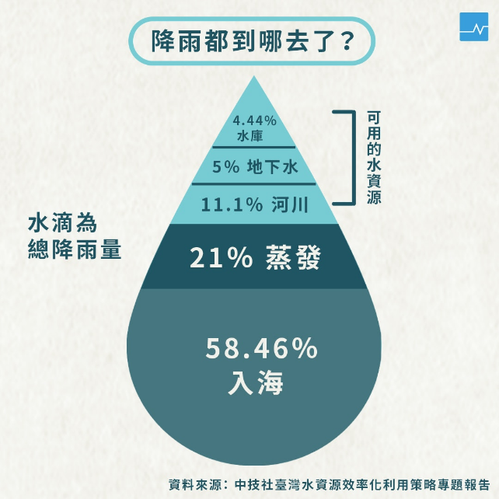

臺灣由於環保因素及土地取得不易，未來再蓋新水庫的機會越來越困難，所以要有多元供水的方案，其中最令人矚目的方案，包括抽取地下水、再生水及海水淡化水，作為替代水資源。
先說地下水。為了灌溉、養殖漁業、民生、工業等因素，臺灣各地有抽取過多地下水的情形。當「長期抽取的地下水」大於「自然補助的地下水量」時，容易出現地層下陷的問題，大雨後若排水不良，容易造成水災。另外在沿海地區超抽地下水，還會有海水滲入而產生土地鹽化的現象。
再談談再生水。再生水的水源有限，如公共汙水、工廠廢水的回收利用，其用途受到限制，只能供食品工業以外的產業使用，而且產出的再生水品質容易受到質疑。
相形比較，將海水淡化的水用途較廣，產出的水質也較值得信賴。臺灣四面環海，海水有如永不乾枯的水庫，也是最為穩定的替代水資源，那為什麼不使用海水淡化以解決缺水之苦呢？過去臺灣較不缺水，加上海水淡化的成本比水價高出很多，雖然世界上很多國家已經有成熟的海水淡化技術，但臺灣尚未普遍發展，這幾年已逐漸受到政府和民間企業的重視。
要避免臺灣常面臨缺水之苦，除了多方面開發水資源外，更重要的是要節流。大家養成節約用水的習慣，珍惜水資源。

◎資料來源
- 《

- 水資源危機》台灣年降雨量是世界平均雨量 3 倍，為何卻名列全球缺水國家？https://esg.businesstoday.com.tw/article/category/180687/post/202303130012
- 台灣到底應不應蓋海水淡化廠？
https://view.ctee.com.tw/esg/42553.html

1. 臺灣為什麼常有缺水之苦？
- 降雨量太少
- 不能興建水庫
- 雨水不能有效被貯存
- 水質汙染嚴重

2.關於臺灣的水資源，以下哪一個是正確的？
- 臺灣的降雨量比其他國家少。
- 臺灣降下的雨水大部分蒸發掉。
- 再生水的利用會造成土地鹽化。
- 臺灣的水庫大部分建造在河川上游。

3.屏東沿海的林邊、佳冬一帶，以養殖業為主。過去遇到颱風過境後的水災幾乎造成「全鄉淹水」，你認為主要原因是什麼？
答:_________________________________________________________

4.關於再生水和海淡水，以下哪些是正確的？ (複選)
- 工廠廢水經過回收處理淨化後，水質還是受到質疑。
- 臺灣目前的飲用水大部分是海淡水。
- 臺灣四周海洋的水不適合淡化成飲用水。
- 世界上已經有很多國家使用海水淡化技術。

5.臺灣的淡水來源有哪些？(列出至少三個)
答:_________________________________________________________

<進階題>
閱讀以下文章，回答相關問題:
海水淡化
「海水淡化」是指將海水中的多餘鹽分和礦物質去除，以便得到淡水的過程。這在極度缺乏降水的中東地區很流行，在某些島嶼和船隻上也常被使用。使用淡化水的最大百分比的國家是以色列，佔其國內用水量的40％。
「海水淡化」的方式有很多種，常見的為「蒸餾法」和「薄膜淡化法」，其他有電解法、電滲析法、離子交換法、冷凍結晶法等，但應用範圍相對較小。
「蒸餾法」是將海水加熱使其蒸發，然後將蒸氣冷凝成淡水。這個過程需要大量的能源，通常使用燃料或太陽能來提供熱能。人類使用蒸餾法的技術，已有數百年歷史。（如圖一）
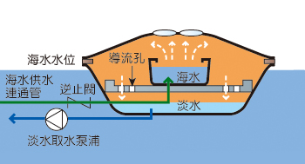

圖一：運用太陽能提供熱能，將海水淡化的基本概念示意圖
圖片來源：經濟部能源局能源資料庫

「薄膜淡化法」以「逆滲透海水淡化法」使用最多，基本原理和家庭使用的RO淨水機相同，是利用「水分子」及「鹽類」穿透逆滲透膜（RO膜，或稱半透膜）時的能力差別很大，而得以將「水」與「鹽分」分離。若在RO膜兩側分別放置淡水及鹽水，水分子會從淡水側穿透RO膜流向鹽水側，直到RO膜兩側的壓力差等於滲透壓時才達到平衡狀態（如圖二左邊）。若在鹽水側施加大於滲透壓的壓力，則鹽水中的水分子會穿透RO膜流向清水側，這種現象就是逆滲透（如圖二右邊）。

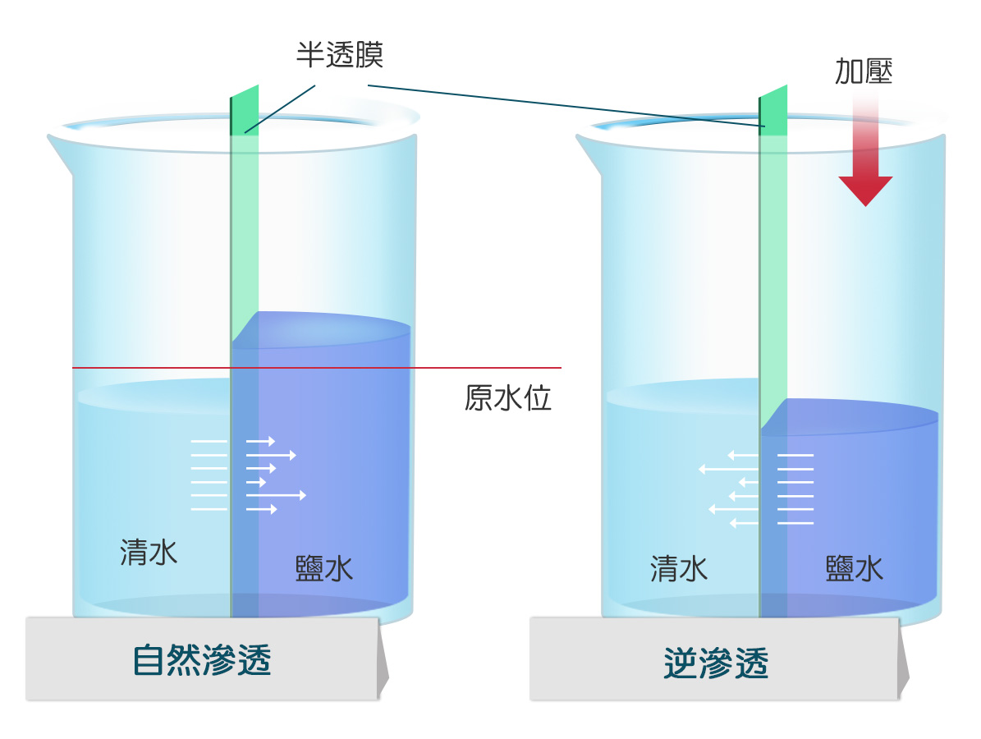

圖二：「逆滲透海水淡化法」的基本概念示意圖
圖片來源：香港水務署

逆滲透法是1953年才開始採用的海水淡化法。由於操作溫度較近於常溫，其最大優勢是節能，能源消耗遠低於其他海水淡化法。因此，從1974年起，美、日等已開發國家把發展重點轉向逆滲透法。 透過如圖三層層的處理，最終能把海水變成淡水。

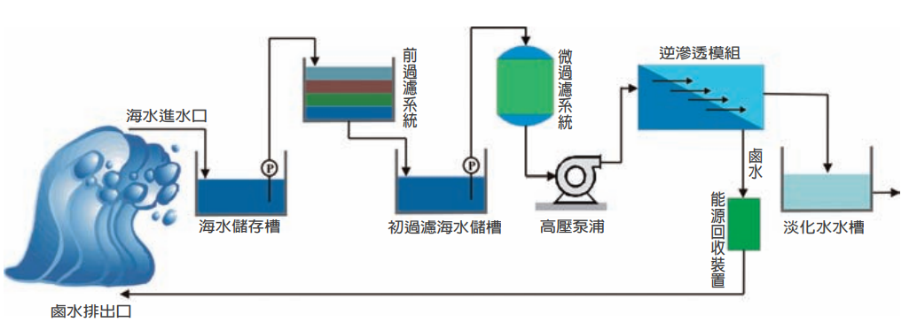
圖三：典型的逆滲透海水淡化流程
圖片來源：海水淡化的發展(張淵斯 曹知行)

蒸餾法和逆滲透法各有優缺點。蒸餾法的優點是能夠去除水中的所有雜質，產生的水質較純淨。但能源消耗較大，設備成本較高。逆滲透法的優點是產出淡水的效率高，能源消耗低，設備成本較低，容易維護，但薄膜容易受污染，對水中的雜質去除效果不如蒸餾法，需要進一步處理以獲得符合標準的飲用水。

以上海水淡化方法中，究竟哪種方法最好，不是絕對的，要根據規模大小、能源費用、海水水質、氣候條件、技術和安全性等實際條件而定。

◎資料來源
- 維基百科：海水淡化
https://zh.wikipedia.org/zh-tw/ 海水淡化
- 經濟部能源局能源資料庫：太陽能海水淡化系統簡介
https://km.twenergy.org.tw/Knowledge/knowledge_more?id=1804
- 科學人：太陽能海水淡化
https://sa.ylib.com/MagArticle.aspx?id=4923
- 向大海要水喝 ，逆滲透海水淡化技術
https://scitechvista.nat.gov.tw/Article/C000003/detail?ID=3edcbcff-c733-46c0-ae62-5d81946d2d05
- 香港水務署
https://www.wsd.gov.hk/tc/core-businesses/water-resources/desalination/index.html
- 海水淡化的發展(張淵斯 曹知行)
https://ejournal.stpi.narl.org.tw/sd/download?source=9806/9806-05.pdf&vlId=8F0FEE1B-DCFF-4A1B-88C9-E9574AD80BAB&nd=0&ds=0

1.大航海時代的歐洲探險家在漫長的航海旅行中，使用船上的火爐煮沸海水以製造淡水，請問這是用哪一種方法取得淡水？
- 蒸餾法
- 蒸氣法
- 煮沸法
- 逆滲透法

2.臺灣還不能普遍使用蒸餾法的原因為何？
(1) 缺乏蒸餾法的技術
(2) 水費低廉，使用蒸餾法的成本比水價高
(3) 不適合做為灌溉和工業用水
(4) 蒸餾後的海水會汙染海洋

3.為何先進國家趨向使用逆滲透法作為海水淡化的主要方法？
答:_________________________________________________________

4, 海水淡化中，針對蒸餾法和逆滲透法的比較，以下哪些是正確的？ (複選)
- 灌溉用水的水質要求不必太高但水量大，宜用逆滲透法。
- 建造蒸餾法的工廠成本比較高。
- 家庭使用的RO淨水機是使用蒸餾原理。
- 逆滲透法因為使用太陽能，所以能源消耗低。

5.你認為臺灣未來要如何使用海水淡化？(自由作答)
答:_________________________________________________________

